|  |
| --- |
| Лабораторная работа 3 |
| Интерполяция функций. Полиномы Лагранжа, Ньютона. |
| Артамонова Анастасия ПИН-24 |

|  |
| --- |
|  |

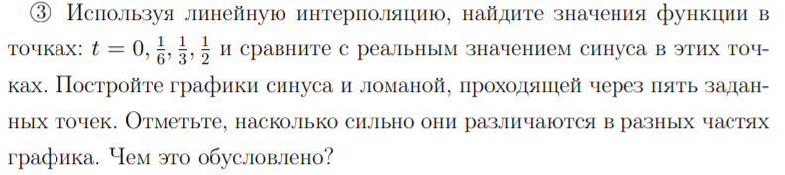

f=@(t)sin(pi*t);

i=0:4;

ti=i./4;

fi=f(ti);

x1=[0, 1/6, 1/3, 1/2];

y1=zeros(size(x1));

y2=zeros(size(x1));

for j=1:4

x = x1(j);

y2(j)=f(x1(j));

for i=1:3

if x>=ti(i)&& x<=ti(i+1)

y1(j) =fi(i)+(fi(i+1)-fi(i))*(x-ti(i))/(ti(i+1)-ti(i));

end

end

end

hold on; grid on;

for i = 1:3

line([x1(i);x1(i+1)],[y1(i);y1(i+1)],'Color','blue');

line([1/2+x1(i);1/2+x1(i+1)],[y1(5-i);y1(5-i-1)],'Color','blue');

end

fplot(f, [0 1], 'r');

plot(ti, fi, 'g*');

xlabel('X')

ylabel('Y')

disp('Реальные значения:')

y2

disp('Значения интерполированной функции:')

y1

Реальные значения:

y1 = 0 0.5000 0.8660 1.0000

Значения интерполированной функции:

y = 0 0.4714 0.8047 1.0000



Из-за нелинейности функции на участках, где производная меняется медленно отклонение небольшое, а на остальных участках отклонение значительное.

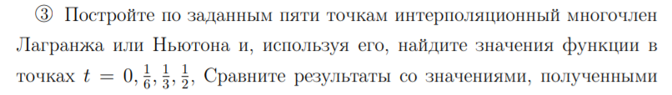

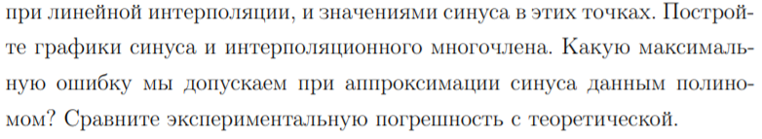

**Метод Лагранжа**

f=@(t)sin(pi*t);

i=0:4;

ti=i./4;

fi=f(ti);

x1=[0, 1/6, 1/3, 1/2];

y1=zeros(size(x1));

y2=zeros(size(x1));

for i=1:4

x = x1(i);

y2(i)=f(x1(i));

l1 = (x-ti(2))*(x-ti(3))*(x-ti(4))/((ti(1)-ti(2))*(ti(1)-ti(3))*(ti(1)-ti(4)));

l2 = (x-ti(1))*(x-ti(3))*(x-ti(4))/((ti(2)-ti(1))*(ti(2)-ti(3))*(ti(2)-ti(4)));

l3 = (x-ti(1))*(x-ti(2))*(x-ti(4))/((ti(3)-ti(1))*(ti(3)-ti(2))*(ti(3)-ti(4)));

l4 = (x-ti(1))*(x-ti(2))*(x-ti(3))/((ti(4)-ti(1))*(ti(4)-ti(2))*(ti(4)-ti(3)));

y1(i)= fi(1)*l1 +fi(2)*l2 + fi(3)*l3 + fi(4)*l4;

end

hold on; grid on;

for i = 1:3

line([x1(i);x1(i+1)],[y1(i);y1(i+1)],'Color','blue');

line([1/2+x1(i);1/2+x1(i+1)],[y1(5-i);y1(5-i-1)],'Color','blue');

end

fplot(f, [0 1], 'r');

plot(ti, fi, 'g*');

xlabel('X')

ylabel('Y')

disp('Реальные значения:')

y2

disp('Значения интерполированной функции с помощью метода Лагранжа:')

y1

Реальные значения:

y2 = 0 0.5000 0.8660 1.0000

Значения интерполированной функции с помощью метода Лагранжа:

y1 = 0 0.5090 0.8592 1.0000



**Метод Ньютона**

f=@(t)sin(pi*t);

i=0:4;

ti=i./4;

fi=f(ti);

x1=[0, 1/6, 1/3, 1/2];

y1=zeros(size(x1));

y2=zeros(size(x1));

for i=1:4

x = x1(i);

y2(i)=f(x1(i));

A1 = fi(1);

A2 = (fi(2)-A1)/(ti(2)-ti(1));

A3 = (fi(3)-A1 - A2*(ti(3)-ti(1)))/((ti(3)-ti(1))*(ti(3)-ti(2)));

A4 = (fi(4)-A1 - A2*(ti(4)-ti(1))-A3*(ti(4)-ti(1))*(ti(4)-ti(2)))/((ti(4)-ti(1))*(ti(4)-ti(2))*(ti(4)-ti(3)));

y1(i) = A1 + A2*(x-ti(1)) + A3*(x-ti(1))*(x-ti(2)) + A4*(x-ti(1))*(x-ti(2))*(x-ti(3));

end

hold on; grid on;

for i = 1:3

line([x1(i);x1(i+1)],[y1(i);y1(i+1)],'Color','blue');

line([1/2+x1(i);1/2+x1(i+1)],[y1(5-i);y1(5-i-1)],'Color','blue');

end

fplot(f, [0 1], 'r');

plot(ti, fi, 'g*');

xlabel('X')

ylabel('Y')

disp('Реальные значения:')

y2

disp('Значения интерполированной функции с помощью метода Ньютона:')

y1

Реальные значения:

y2 = 0 0.5000 0.8660 1.0000

Значения интерполированной функции с помощью метода Ньютона:

y1 = 0 0.5090 0.8592 1.0000



o=max(abs(sin(x1)-y1));

disp(sprintf('Максимальная эксперементальная погрешность: %d',o))

syms x

t = ti.*pi;

[x0,M]=fminbnd(@(x)-abs(cos(x)),0,pi);

Rx=-M/factorial(5)*prod(x-t);

O=max(subs(Rx,x1));

disp(sprintf('Максимальная теоретическая погрешность: %d',O))

Максимальная экспериментальная погрешность: 5.320396e-001

Максимальная теоретическая погрешность: 8.827419e-003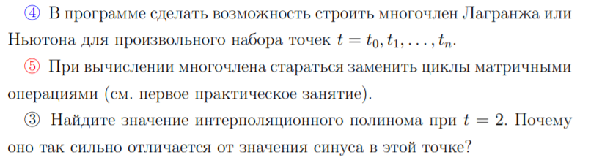

**Метод Лагранжа**

x1=[2];

f=@(t)sin(pi*t);

i=0:4;

ti=i./4;

fi=f(ti);

t=ti.*pi;

L=0;

for i=1:5

t1=t;

t1(i)=[];

L=L+fi(i)*prod(x-t1)/prod(t(i)-t1);

end

L=simple(L);

y=subs(L,x1);

disp('Многочлен Лагранжа: ')

L

disp('Значение многочлена Лагранжа в заданных точках: ')

y

Многочлен Лагранжа:

L =

(1125899906842624*2^(1/2)*x*(pi - x)*(pi/2 - x)*(pi/4 - x))/5140916555662875 - (4967757600021511*x*(pi/2 - x)*(pi/4 - x)*((3*pi)/4 - x))/370442078150818201727271960576000 - (1125899906842624*x*(pi - x)*(pi/4 - x)*((3*pi)/4 - x))/1713638851887625 + (1125899906842624*2^(1/2)*x*(pi - x)*(pi/2 - x)*((3*pi)/4 - x))/5140916555662875

Значение многочлена Лагранжа в заданных точках:

y = 0.9095

sin(2pi) = -2.4493e-016

**Метод Ньютона**

x1=[2];

f=@(t)sin(pi*t);

i=0:4;

ti=i./4;

fi=f(ti);

t=ti.*pi;

for i=1:5

B(i,1)=1;

if i>1

for j=1:i-1

B(i,j+1)=prod(t(i)-t(1:j));

end

end

end

A=B/fi;

P=A(1);

for i=2:5;

P=P+A(i)*prod(x-t(1:i-1));

end

P=simple(P);

y=subs(P,x1);

disp('Многочлен Ньютона: ')

P

disp('Значение многочлена Ньютона в заданных точках: ')

y

Многочлен Ньютона:

P =

(2501120743092593*x)/9007199254740992 - (164973981626019*x*(pi - 4*x))/562949953421312 + (4178568044131103*x*(pi/2 - x)*(pi/4 - x))/1125899906842624 - (5023040715010899*x*(pi/2 - x)*(pi/4 - x)*((3*pi)/4 - x))/562949953421312

Значение многочлена Ньютона в заданных точках:

y = 3.9587

Значение полинома в точке t=2 так сильно отличается от значения синуса в этой точке, потому что мы строили полином по точкам [0;1]. Так как точка t=2 не учувствовала в построении, то полином в ней примет своеобразное значение.

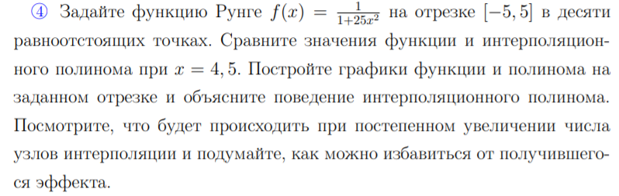

t=-5:5;

x1 = 4.5;

syms x

g=1/(1+25*x^2);

f=subs(g,t);

L=0;

for i=1:10

t1=t;

t1(i)=[];

L=L+f(i)*prod(x-t1)/prod(t(i)-t1);

end

L=simple(L);

h=ezplot(L,[-5 5]);

set(h,'Color','green')

hold on;grid on

ezplot(g,[-5 5])

ylim([-2 6])

y=subs(L,x1);

xlabel('x');

ylabel('y');



y = 4.6494

При 12 узлах



y = 0.7536

При увеличении узлов интерполяционный полином приближается к оси Оу. Избежать этого эффекта можно путем кусочной интерполяции.

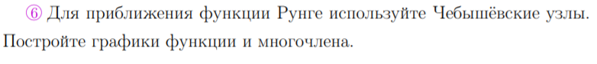

for i=1:10

t(i) = 5*cos(pi*(2*i-1)/(2*10));

end



y = 0.0016

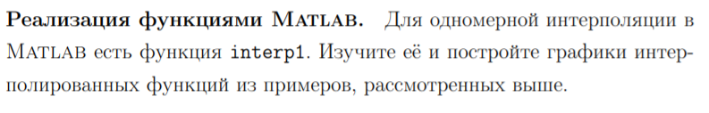

№1

f=@(t)sin(pi*t);

i=0:4;

ti=i./4;

fi=f(ti);

interp_f=@(x)(interp1(ti,fi,x));

x1=[0, 1/6, 1/3, 1/2];

y=zeros(size(x1));

for i=1:4

y(i)=interp_f(x1(i));

end

hold on; grid on;

fplot(interp_f, [0 1], 'b');



№4

f=@(t) (1/(1+25*t^2));

ti=-5:5;

fi=subs(f,ti);

interp_f=@(x)(interp1(ti,fi,x));

x1=[4.5];

y=zeros(size(x1));

y(1)=interp_f(x1(1))

hold on; grid on;

fplot(interp_f, [-5 5], 'b');



**Контрольные вопросы**

1. *Системами каких функций можно приближать заданную таблично функцию? Из каких соображений выбирается эта система? Приведите примеры.*

Существуют три класса функций. Первый включает в себя линейные комбинации функций: 1, x, x2,..., xn , что совпадает с классом всех многочленов степени n. Второй класс образуют функции: 1, cosaix ,sinaix . Третий класс - функции: e−aix .

1. *Чем различается построение интерполяционных полиномов Лагранжа и Ньютона?*

Полином в форме Лагранжа не удобен тем что при увеличении числа узлов интерполяции приходиться перестраивать весь полином. Представление Ньютона удобно тем, что увеличение числа узлов на единицу требует добавление только одного слогаемого

1. *Сколько полиномов и какой степени можно провести через n точек?*

Один интерполяционный многочлен *n-1*-й степени, n-2 многочленов первой степени и большой набор многочленов степени меньше n *-1*, опирающиеся на некоторые из этих узлов.

1. *Пусть таблично заданно достаточное количество точек некоторой степенной функции. Возможно ли и как восстановить коэффициенты этого многочлена?*

С помощью метода Лагранжа:

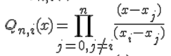

1. *Каким образом за счёт выбора узлов можно добиться уменьшения ошибки интерполяции?*

Так как от выбора узлов зависbт точность интерполяции, то возникает вопрос о том, как их выбирать. С помощью выбора узлов можно минимизировать значение в оценке погрешности. Эта задача решается с помощью многочлена Чебышева :



В качестве узлов следует взять корни этого многочлена, то есть точки



1. *Выпишите формулы для оценки погрешности интерполяции в точке и на отрезке.*

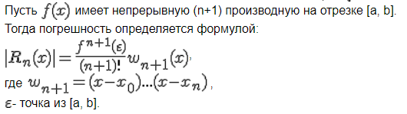

1. *Что называется кусочной интерполяцией и каковы критерии её применимости?*

Кусочная – кусочно-непрерывная функция для всех точек xi, при этом несколько соседних узлов интерполируются непрерывной функцией.

1. *Каким образом следует поступить, если ставится не прямая, а обратная задача: требуется найти значение x, при котором f(x) принимает заданное значение*?

Методом Ньютона

